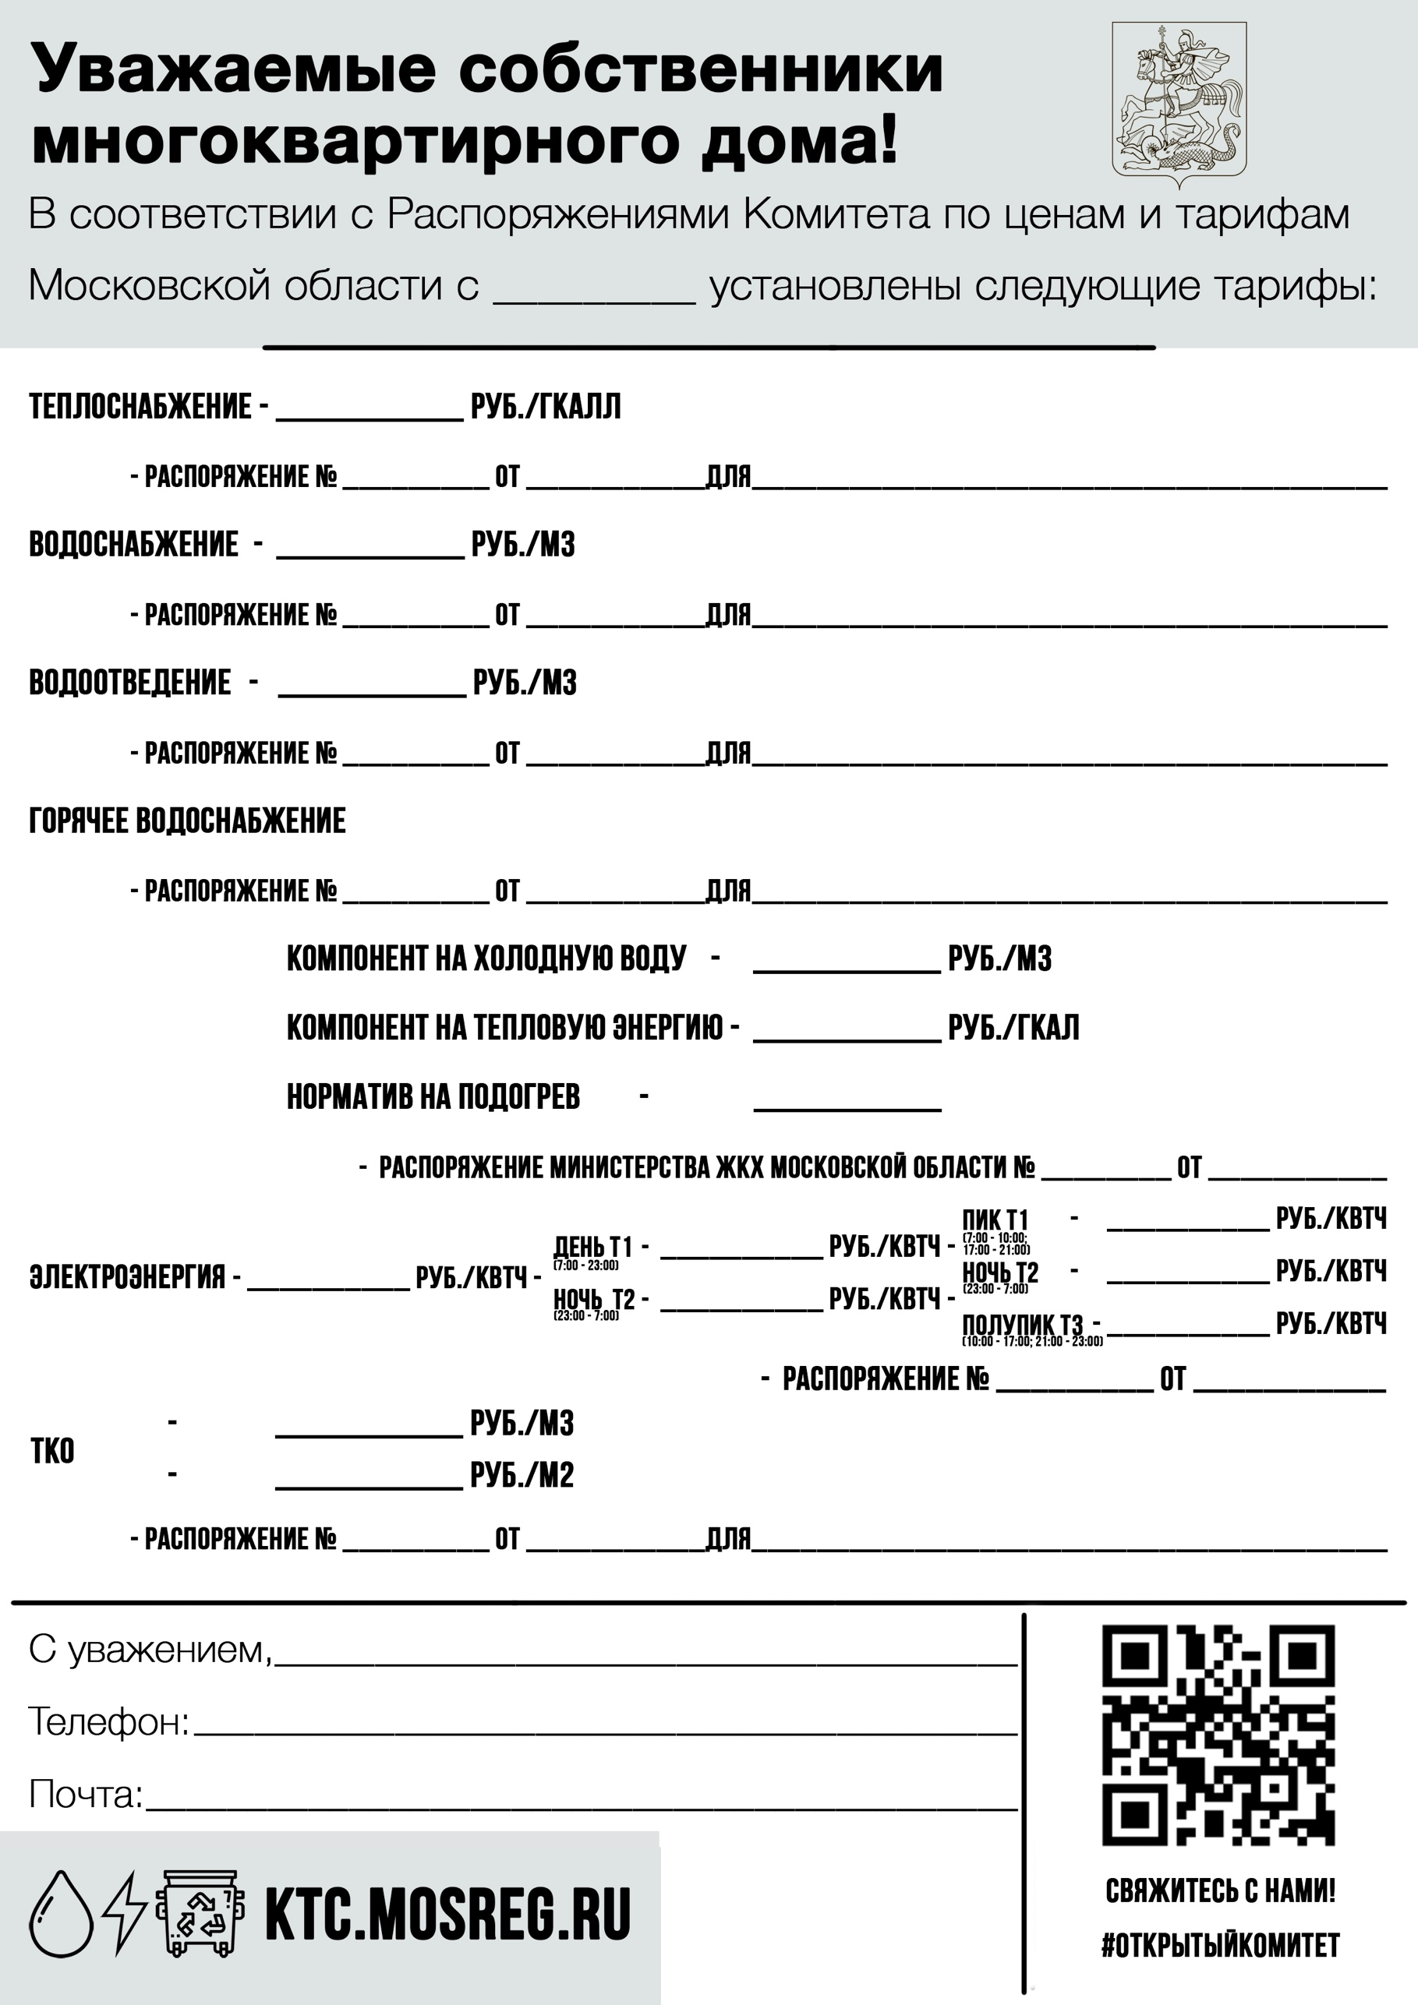
18.12.2020г.
0,0648
2190,00

07.11.2019г.
624-РВ

населения

4,15

населения

20,76
20,08
243-Р

11.12.2020г.
11.12.2020г.
населения
населения
243-Р
20.12.2020г.

403-Р

9,21

16.12.2020г.

256-Р

969,44

328-Р
2190,0
mupgorki-2@yandex.ru

8(495)630-80-57

АО «ЖКХ Горки-2»

01.07.2021г.

